研究生管理系统
培养操作手册（学院）

目录
目录 2
1. 培养方案 3
1.1 培养方案查询维护 3
1.2 培养方案变动管理 7
1.3 培养方案变动历史 8
1.4 培养方案关联 8
1.5 个人学习计划管理 10
2. 课程管理 10
2.1 课程查询维护 10
2.2 课程变动管理 14
2.3 课程历史查询 14
2.4 教学质量评价 15
3. 排课管理 17
3.1 预排课 17
3.2 排课确认 21
3.3 教室安排 22
3.4 排课结果 22
3.5 排课查询 23
4. 选课管理 24
4.1 选课处理 24
4.2 名单维护 26
4.3 个人选课记录 27
4.4 英语免修审核 27
4.5学分互认审核 27
5. 考试管理 28
5.1 监考教师维护 28
5.2 考试安排 29
6. 成绩管理 31
6.1 成绩临时库录入 31
6.2 成绩转正式库 32
6.3 正式库查询 33
6.4 成绩变动 33
6.5 成绩单打印 33
6.6 个人成绩查询 34
7. 教学资源 35
7.1 教室资源申请 35

1. 培养方案

1.1 培养方案查询维护
培养方案查询维护页面，主要包含了3块功能：1、查询；2、新增、修改；3、导出查询的结果。可操作的勾选表示会筛选出学院用户可以进行操作的培养方案（即本学院的培养方案）。

    - 页面查询查看功能
该页面可以通过年级、培养类型、学院和专业4个条件进行筛选。在筛选出的结果中，我们提供了查看详情的功能。查看详情功能只需要点击筛选结果中的放大镜状按钮就可以进入到该培养方案的详情页面，查看该培养方案的详细信息。

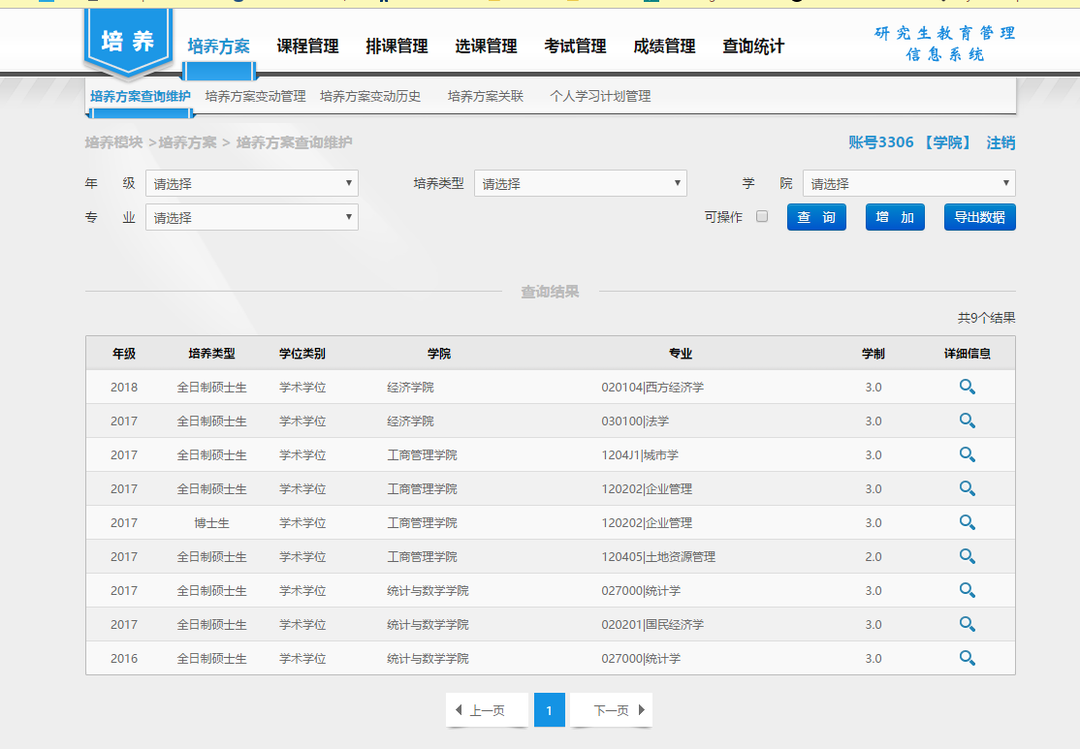

    - 增加、修改培养方案功能（需勾选可操作）
点击页面的增加按钮，会跳转至填写培养方案基本信息的页面，包括年级、培养类型、院系、专业、学位类别和学制。如果提示没有配置学制信息，就需要联系研究生院进行学制信息录入的工作。

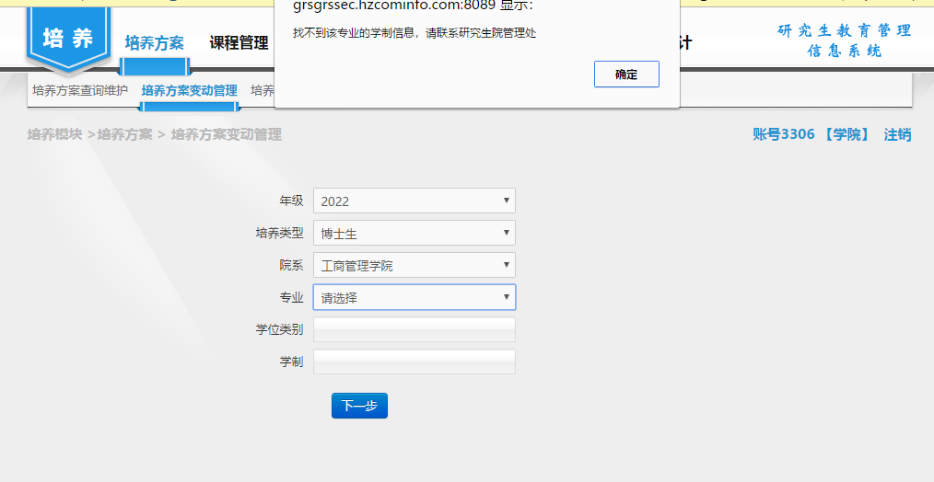
在完成填写基本信息后，跳转至培养方案详细信息。详细信息基本分成3块内容，第一块培养方案基本信息展示和学分控制，第二块包含了培养环节控制和阅读书目，第三块内容是研究方向和基本课程安排。
第一块，需要核对培养方案的基本信息，以及最低学分控制。新建培养方案时，最低学分控制会根据年级和培养类型去读取培养方案参数设置预设的数值，可根据实际情况进行修改。
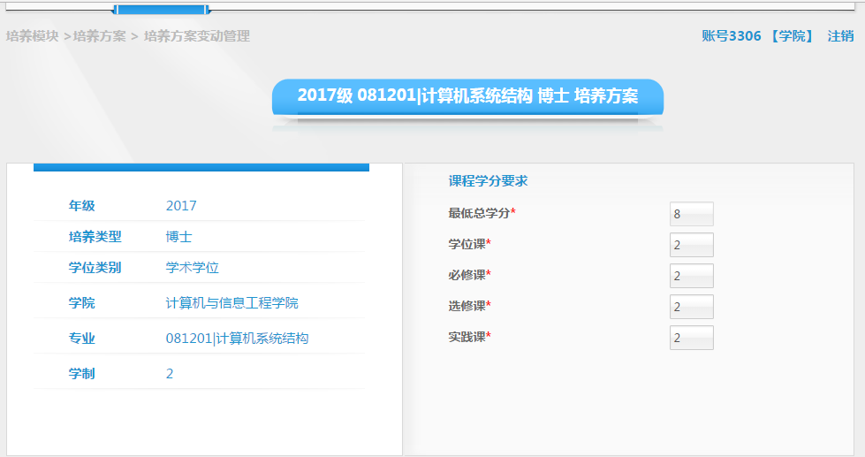

第二块，培养环节可以通过是否勾选来控制该培养方案的学生是否必须通过这些环节。在阅读书目中添加的书籍表示该培养方案的学生需要阅读的书籍。
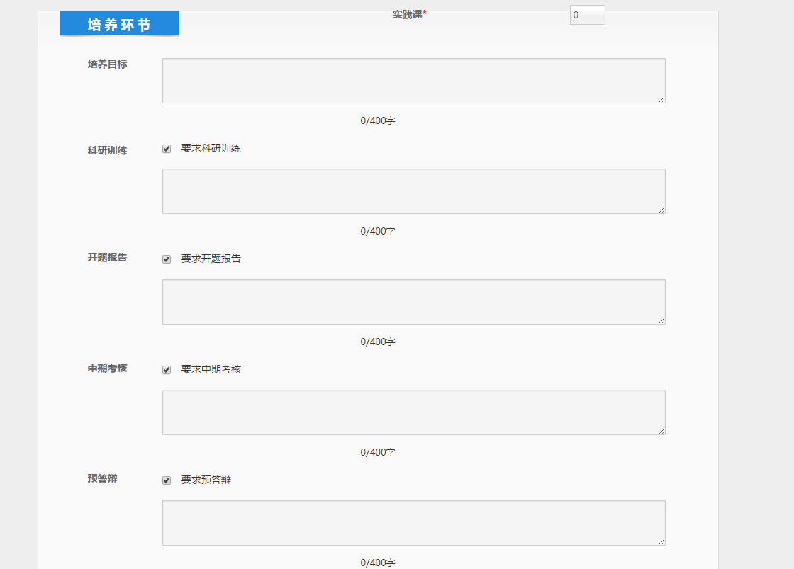

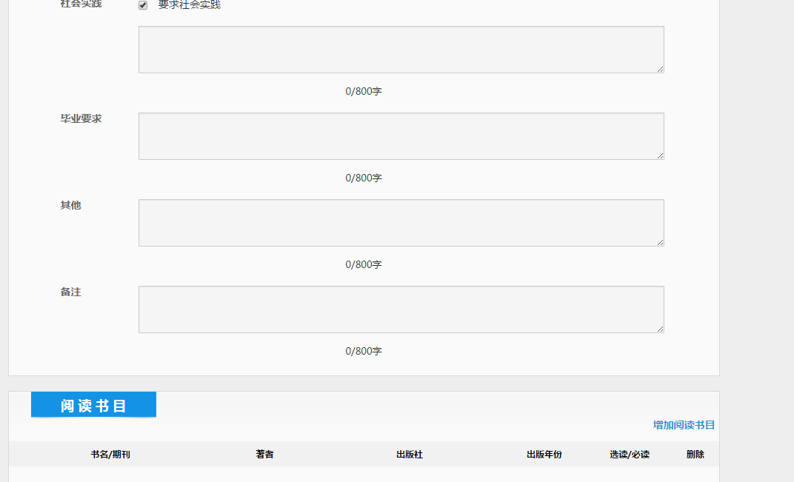

第三块，一个培养方案下可以存在多个研究方向，新增时至少需要添加一个研究方向。

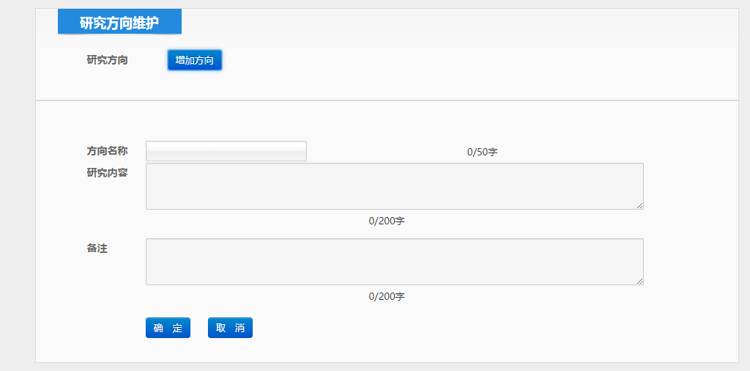

添加完成研究方向后，就可以在平台课程和方向课程中进行添加课程的操作了。点击增加平台课程（增加方向课程），会弹出课程查询框供查询，查询条件包括课程编号、入库学年、课程中文名称、开课学院、课程性质和课程类别。勾选完需要添加的课程后点击查询框最下方的增加按钮即可添加成功。添成功后的课程，可以选择必修或者选修、课程性质、开课学年和开课学年，这些会影响到系统排课。

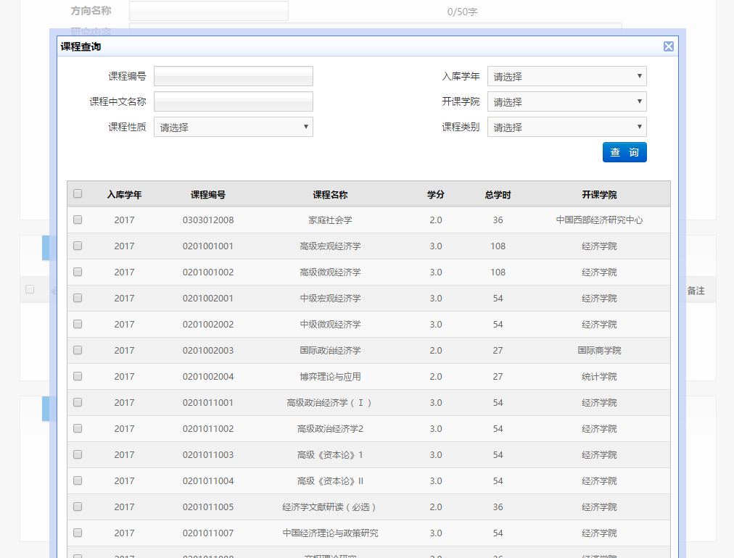

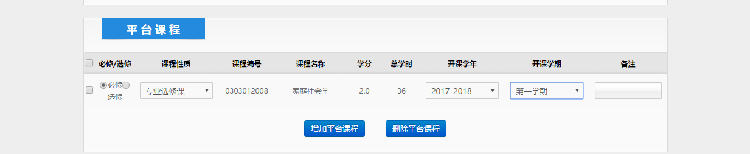

当一个培养方案中存在两个或以上的研究方向时，平台课程为多个研究方向共同需要修读的课程，而方向课程即为各个研究方向的学生需要修读的不同课程。
所有需要填写选择的内容填写完成后即可进行提交操作，若之后仍需修改，则可以点击保存进行暂存操作，之后在进行提交。在提交后，学院可以在变动管理中看到该条信息，状态为研究生院待审核，研究生院审核通过后，学院就可以在培养方案查询维护中找到该条培养方案。

    - 导出培养方案数据
在查询结果页面，点击导出数据，则会导出一份Excel，里面有所有展示的培养方案的基本信息。

培养方案变动管理
变动管理页面提供了年级、培养类型、学院、专业、申请类型和申请状态的筛选，可以更有目的性的进行筛选，得到需要的数据。可以进行详细的详情查看，修改，删除等操作

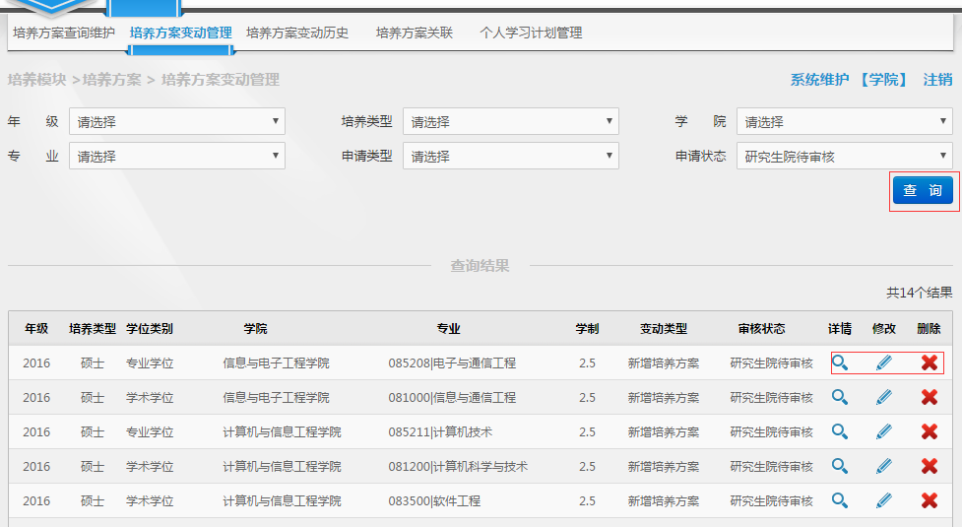
点击修改按钮，进行修改操作

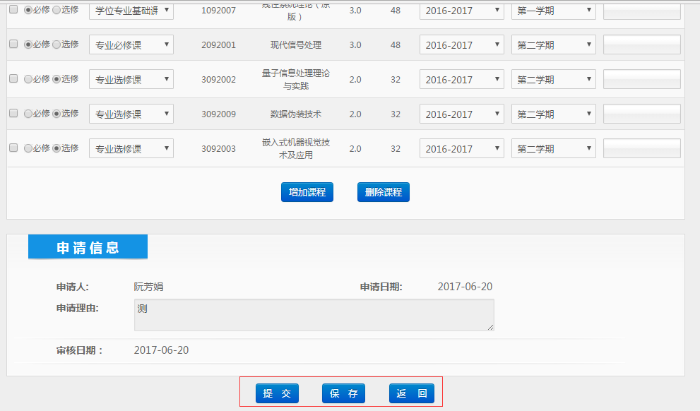

培养方案变动历史
该页面可以通过年级、培养类型、学院和专业4个条件进行筛选。查询的结果展示培养方案的基本信息，以及变动类型和审核时间。可以帮助管理员更好的监控培养方案的变动。

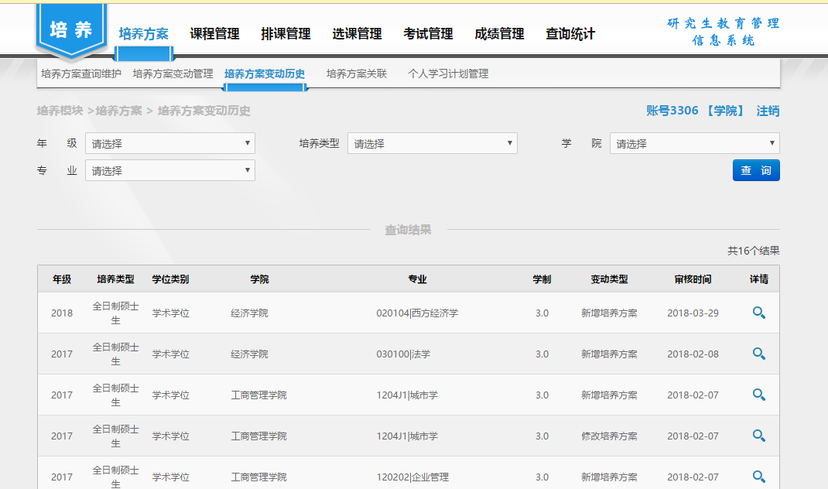

培养方案关联
    - 关联培养方案
在关联页面提供了多个筛选项供管理员进行筛选，例如筛选2016学年旅游与城市管理硕士，筛选结果全部勾选后，可批量进行关联，减少工作量。

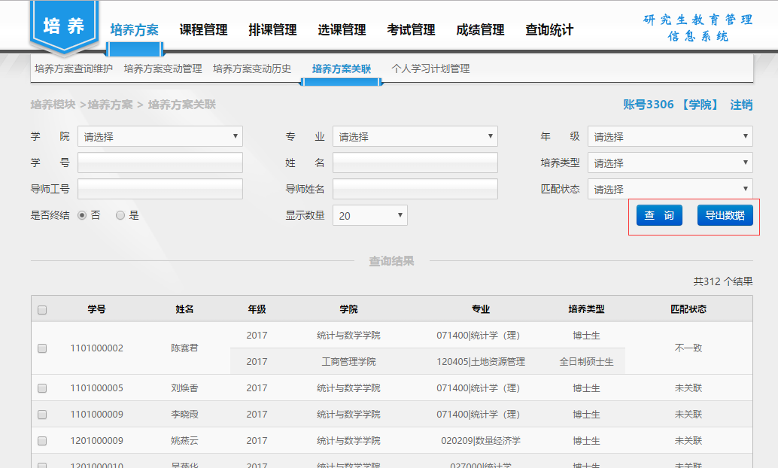

勾选需要关联的学生后，点击最下方的关联按钮进入关联页面。关联页面会展示学生信息和所有的培养方案信息，通过年级、培养类型、学院和专业的筛选可以精确的找到需要关联的培养方案。勾选培养方案后点击确定即可。

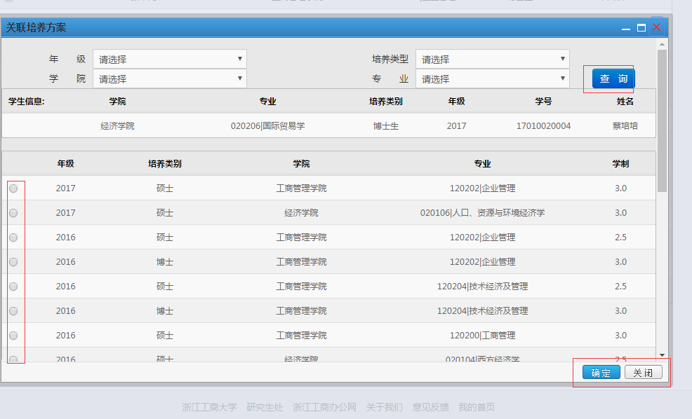

关联的状态分为3种。第一种，未关联，这种状态下的学生是没有办法进行研究方向选择和制定个人计划的。第二种，一致，这种状态说明该学生关联了学年学院专业培养类型等都符合的培养方案（若学生已经在系统中，且该学生应该关联的培养方案仍未制定时，新增该生的培养方案，该学生和培养方案会自动关联）。第三种，不一致，这种状态下在页面可以看到该生的专业和关联上的不一致的培养方案，以提示管理员。

个人学习计划管理
学院管理员可以在该页面对学生提交的个人学习计划进行审核，也可以查看到学生对应导师的审核状态。该页面提供了学生学号、学生姓名等筛选条件帮助管理员得到想要的数据。
学院管理员通过勾选学生可以进行替导师审核，批量通过和批量不通过的操作，当导师无法审核时，减少工作量，也可以通过放大镜按钮进入详情页面进行单个学生个人计划的审核。
导出数据按钮可以导出筛选的个人学习计划数据。
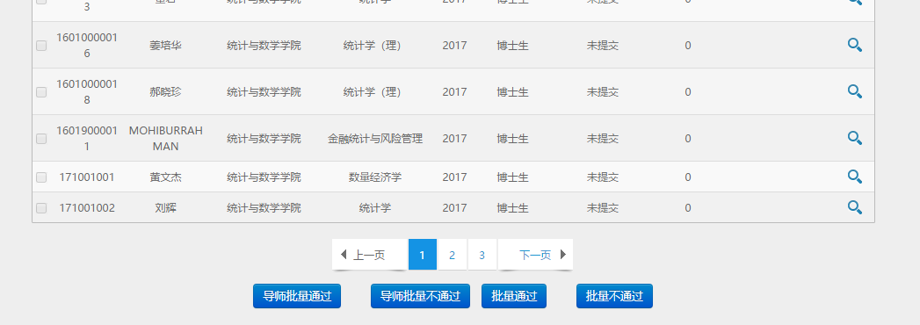
点击详情按钮，查看学生个人学习计划
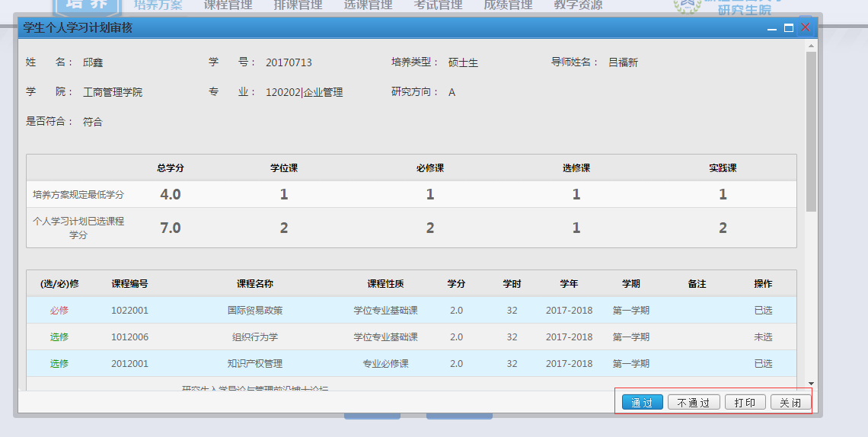

课程管理

课程查询维护
培养方案查询维护页面，主要包含了3块功能：1、查询；2、新增、修改和重停开；3、导出查询的结果。

    - 页面查询查看功能
该页面可以通过入库学年、课程编号、课程名称和课程性质等条件进行筛选。在筛选出的结果中，我们提供了查看详情的功能。查看详情功能只需要点击筛选结果中的放大镜状按钮就可以进入到该课程的详情页面，查看该课程的详细信息。

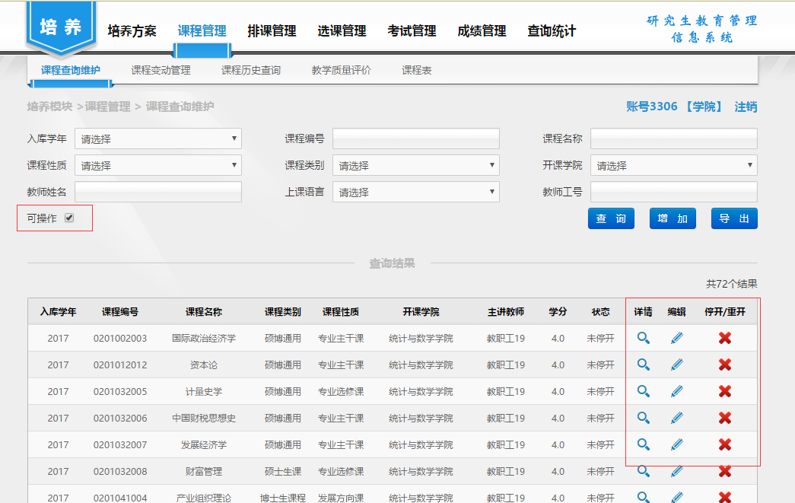

2.1.2 增加、修改和重停开课程功能（需要勾选可操作）
点击页面的增加按钮，会跳转至课程新增信息填写页面。
课程基本信息，基本信息主要是课程编号、课程名称、课程性质、课程简介等。
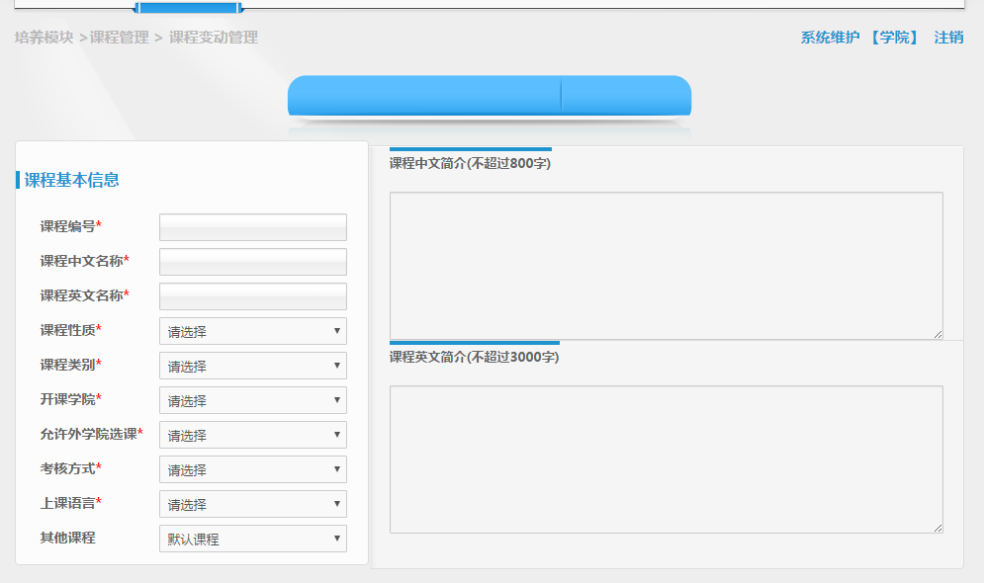

课程学时安排用于填写该课程的学时安排、教学目标和预备知识要求。
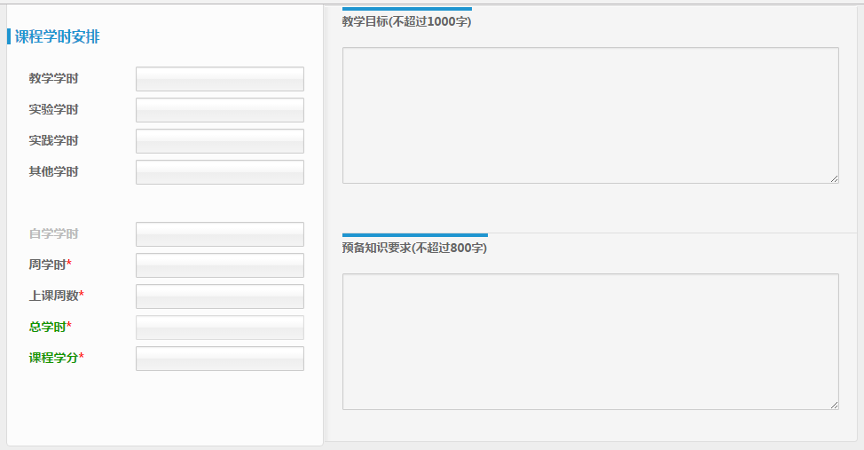

教师信息中用于维护主讲教师和辅讲教师的信息，需要从教师库中进行添加。教师库页面支持教师工号、姓名、学院筛选条件，方便查找老师。
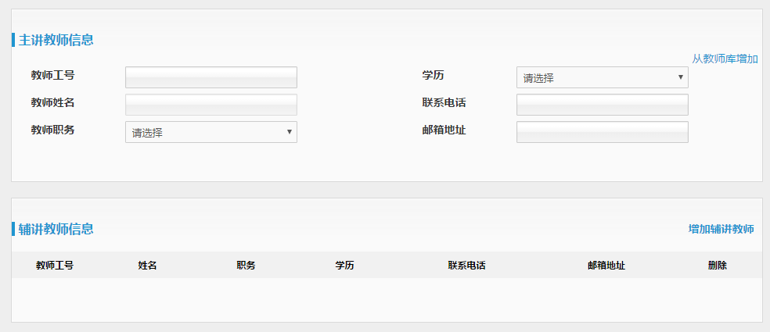

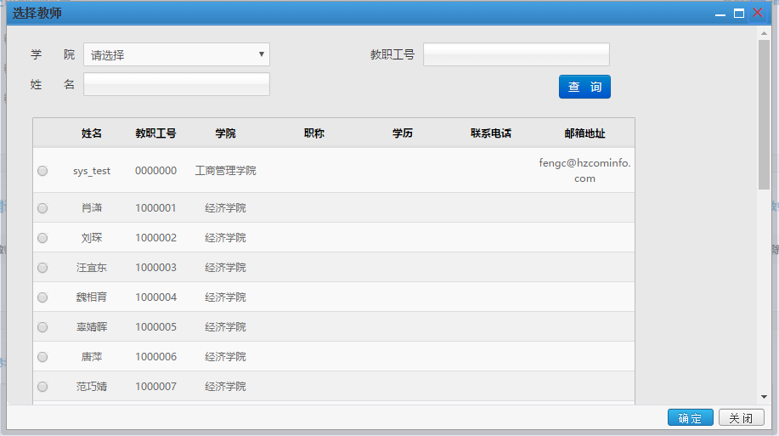

最后还有参考书目、教学日历和教材的填写。

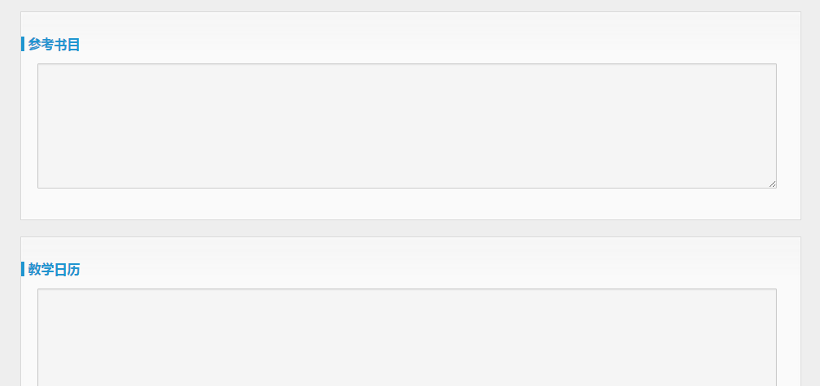
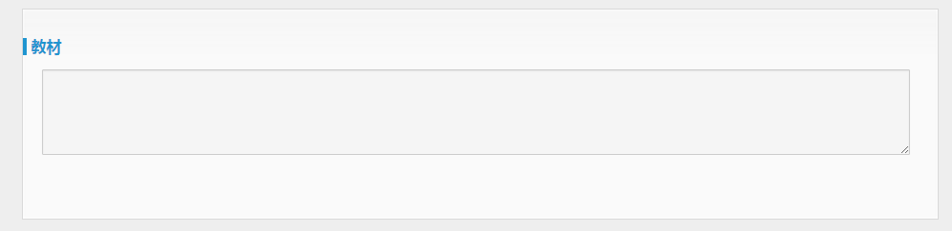

全部填写完成后可以选择提交或者保存，学院点击提交后需要研究生院进行审核，通过后更新正式库的课程数据。

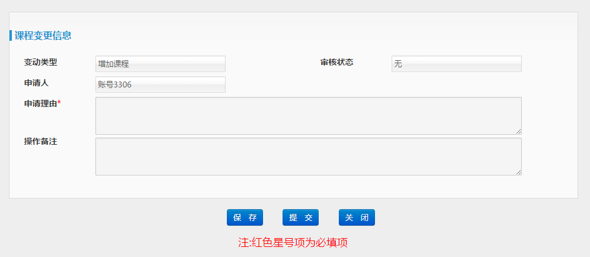

在查询页面点击铅笔状的按钮即可进入编辑页面，对课程的信息进行修改。学院提交后需要研究生院进行审核，通过后更新到正式库。点击页面的红叉，在输入申请原因后可对该课程进行停开操作，从正式库中隐去。

课程变动管理
在该页面可以通过课程编号、课程名称、申请类型等条件进行筛选查询。学院可在该页面对教师提交学院未审核的数据进行审核，也可以查看变动历史。
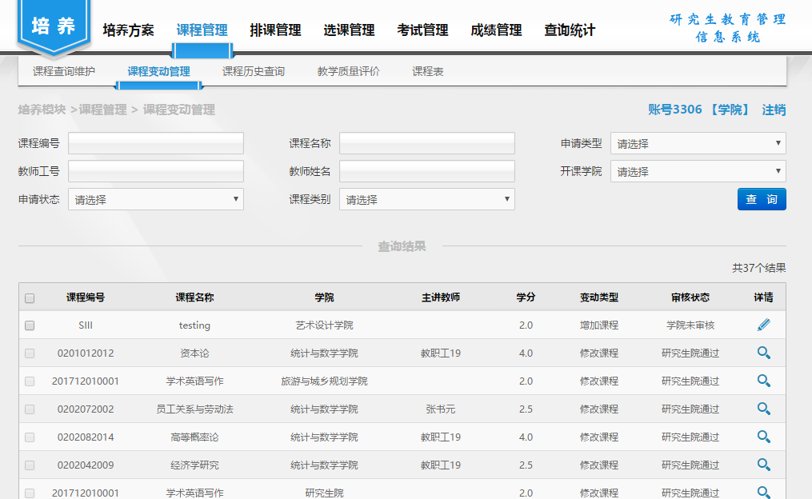
点击详情按钮，查看课程详情
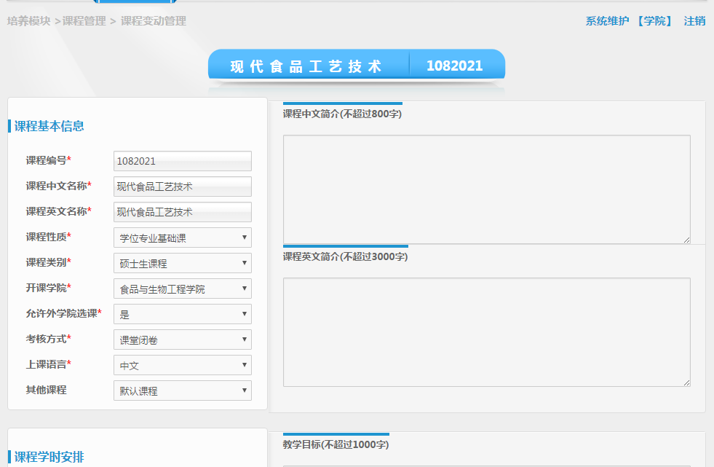

课程历史查询
该页面可以通过课程有关查询条件进行筛选。查询的结果展示培养方案的基本信息，以及变动类型和审核时间。可以帮助管理员更好的监控培养方案的变动。
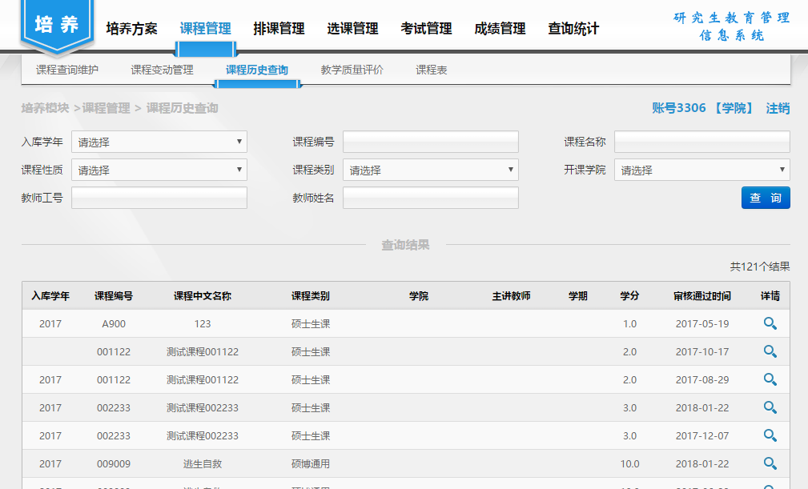

教学质量评价
该页面针对所有课程以及单独一门课程、单独上课教师的学生评分、管理员评分以及教师自评的情况做统计，详细显示出来
学院对课程进行总体评价
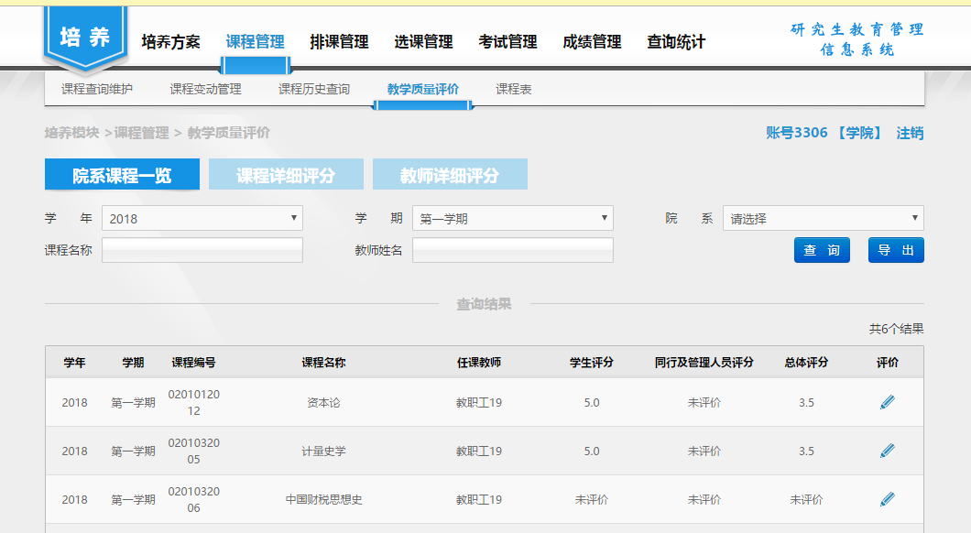
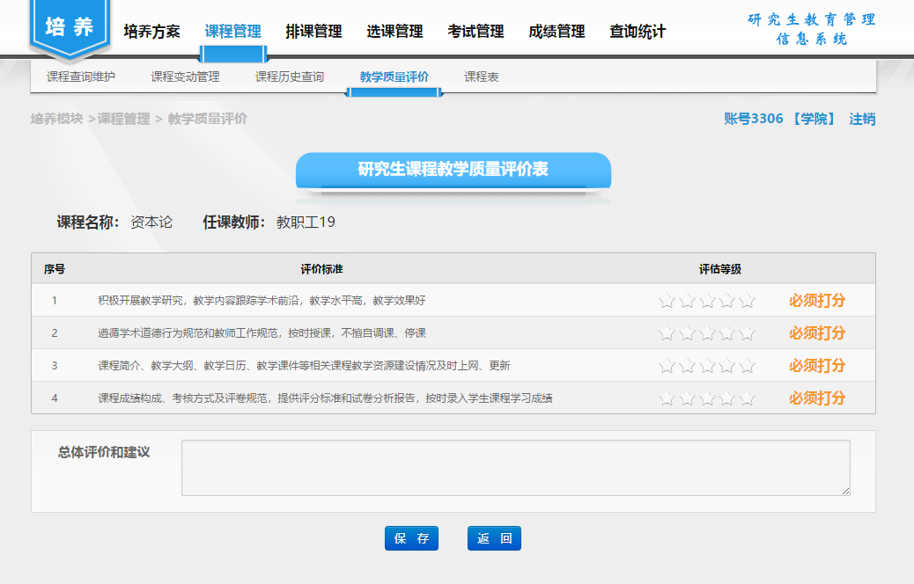
针对不同课程显示详细的课程评价信息
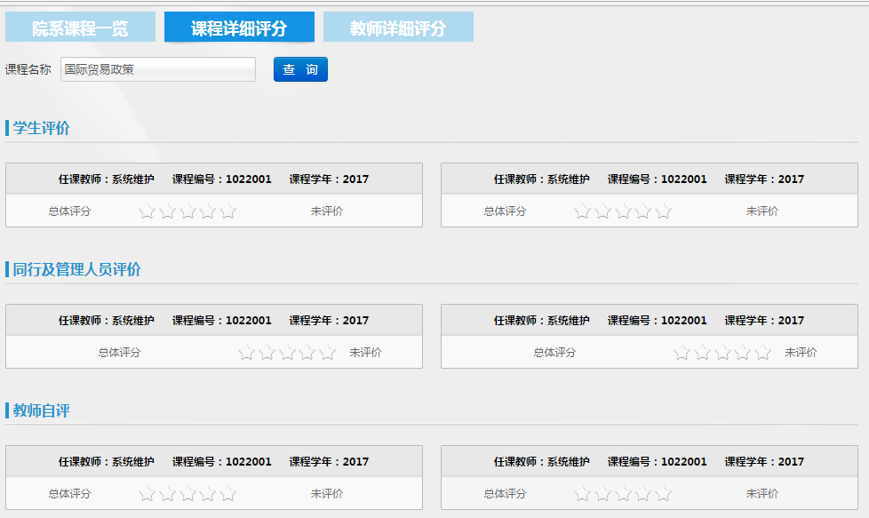
针对不同教师的详细评价情况
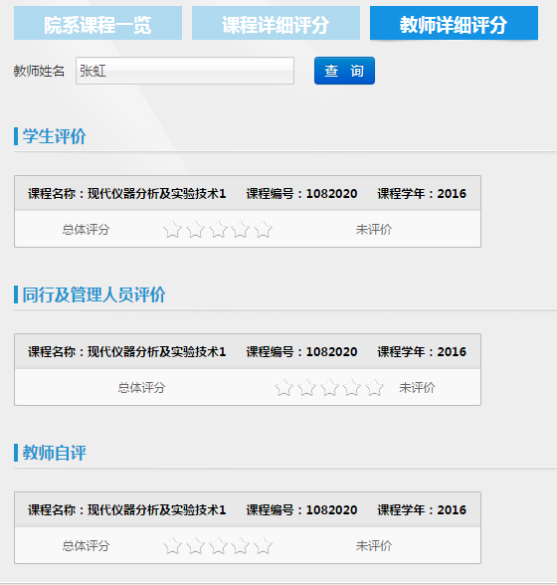

排课管理

预排课
3.1.1 排课查询页面
学院的预排课页面以专业为单位进行排课，该页面提供年级、培养类型、学院和专业的筛选。对查询出的专业可以进行排课操作（培养方案中当前学年学期的专业课程都在一起进行排课操作）。

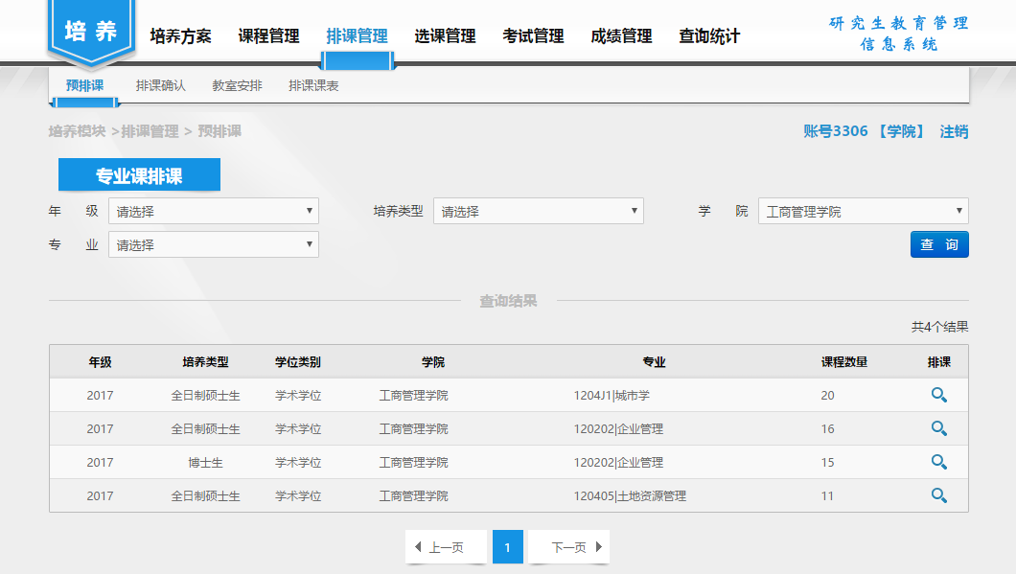
3.1.2 排课页面
进入到排课页面后，1.对班级的语言、容量等信息进行确认；2.勾选班1级，进行后续的排课操作；3.选择上课周次、上课时间、上课节数；4.选择上课教室；5.选择上课教师（同一个班级只能有一个主讲教师，有其他老师请去掉主讲教师的勾选后再进行1排课操作）；6.点击确认后可以在下方的课程表中看到所排班级的信息；7.需要增加班级请点击开班按钮。

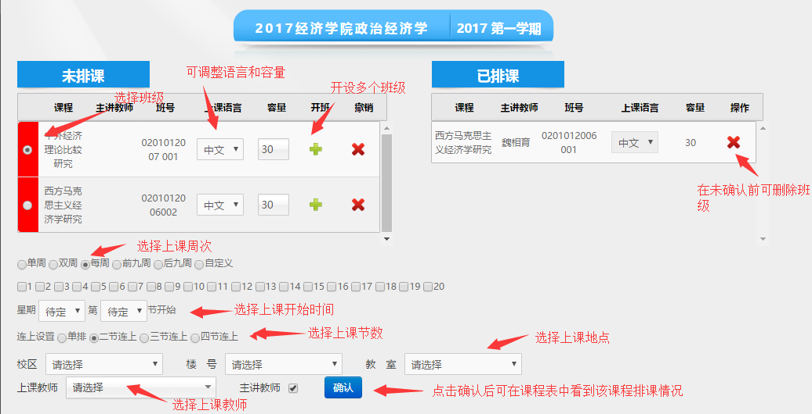

点击确认后，可以在下方的课程安排表中看到刚才所排班级。班级显示绿色表示已经在进行过排课操作但未保存的状态，红色表示还未进行过排课操作。下方课程表中灰色的课程是已经保存排课的课程，其余颜色的课程为已经排课，但未保存。

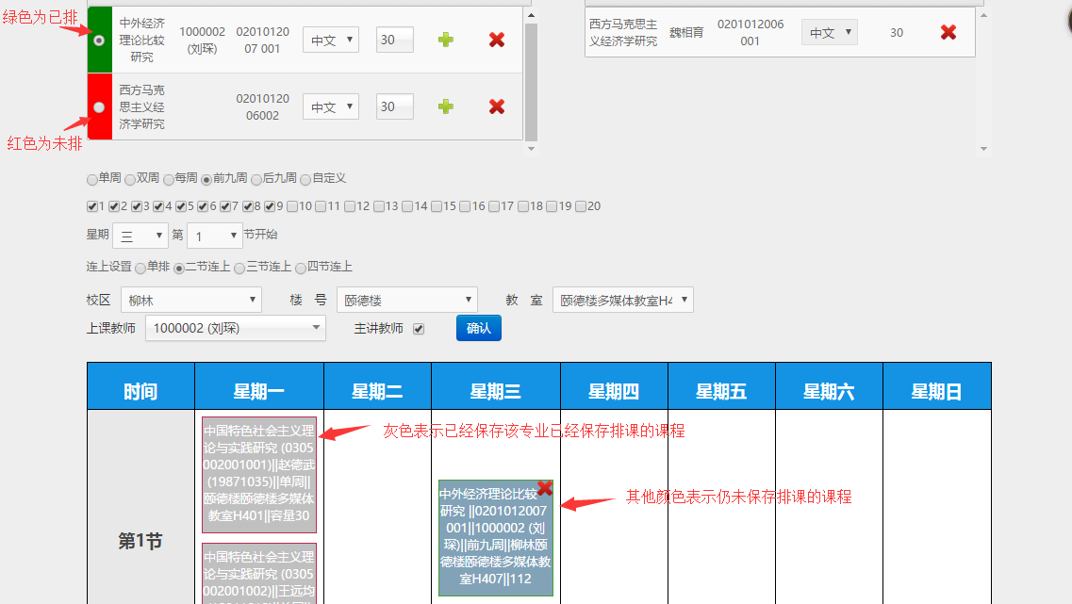

在预排课时，可以不选择上课起始时间，此时点击确认按钮后，课程班级会出现在课程安排表上方，可以通过拖动的方式来确认上课时间。

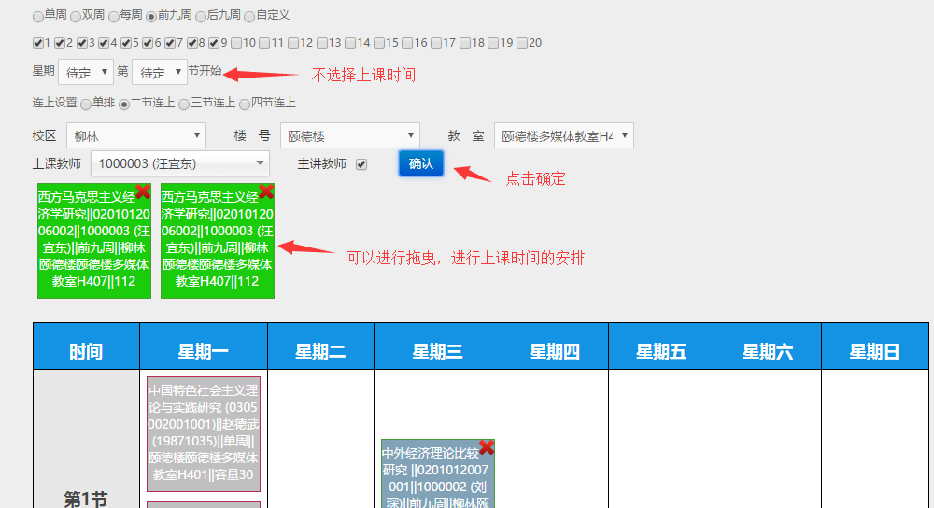

排班完成后可以点击最下方的保存排课按钮，之后会在已排课中查看到到已经保存的排课。排课是有一些规则，在预排课阶段只验证教师的上课时间是否有冲突，教室的冲突只会在后续的正式安排教室时进行验证。若教师的上课时间有冲突进行安排时会有冲突提示，无法进行安排。

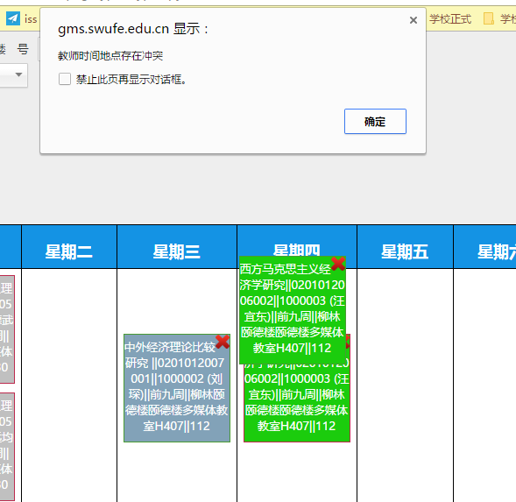

在确认排课完成后，请点击最下方的保存排课按钮，进行保存。

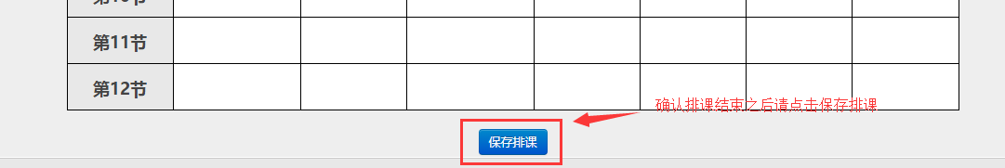

保存的课程可以在右上方的已排课中进行查看，若有错误可删除班级重新进行编排。

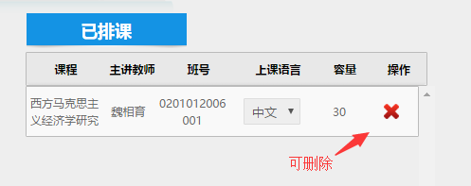

排课确认
该页面分为3块内容：1.未确认 2.确认 3.拒绝
在未确认页面，已经进行排课的班级都会在该页面进行展示，根据参数设置中的确认权限对应的由研究生院、学院进行确认。点击确认按钮后，该开课班级会流转到确认页面，若点击拒绝，该开课班级会流转到拒绝页面

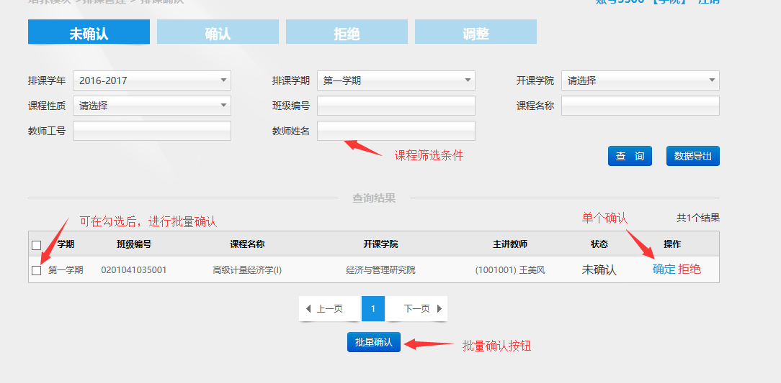

确认页面为已经确认开班的数据，若确认失误，可以在该页面将确认状态的班级回退到未确认的环节，需要勾选回退的班级，点击下方的取消确认按钮。

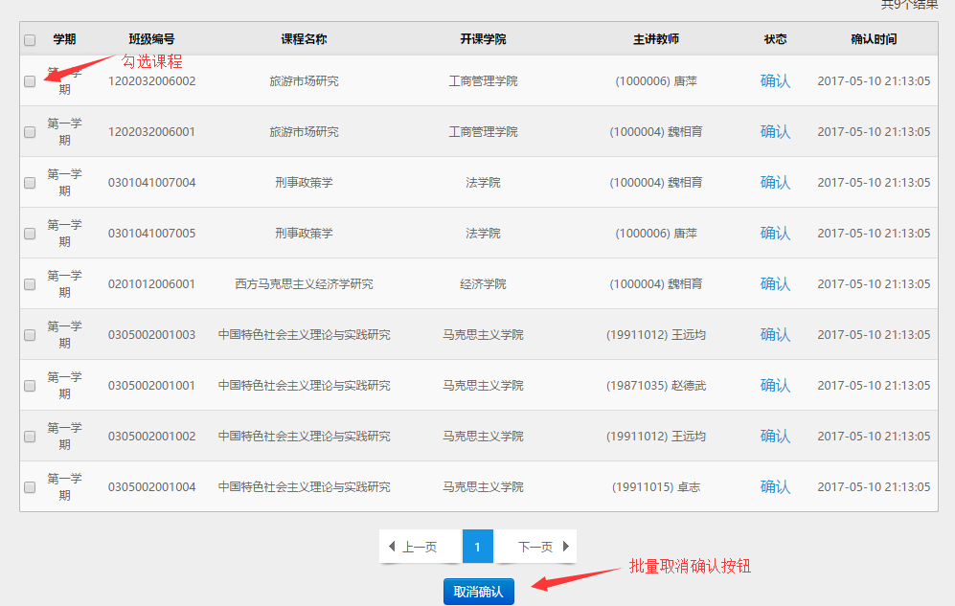

拒绝页面为被拒绝的班级，拒绝后无法回退，是不可逆的操作。

教室安排
教室安排页面的安排教室按钮，会将在预排课中没有安排教室的班级进行自动安排，安排的规则为本院教室，非本院的教室无法进行自动安排。

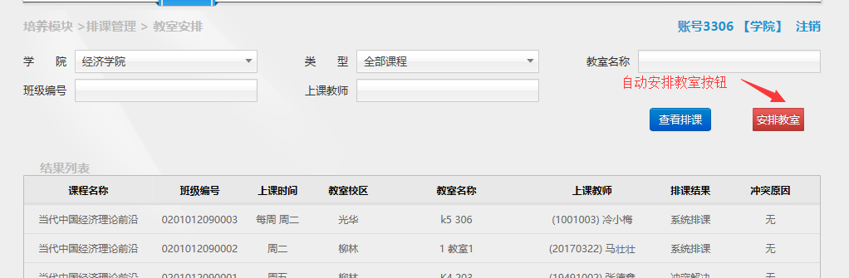

当教室有冲突时，需要点击冲突原因进行手动进行安排其他教室。

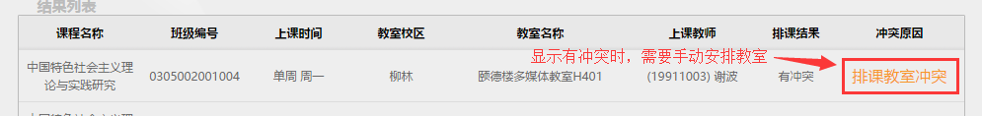

点击冲突原因后，进入手动安排教室页面。在教室页面可以查看到该班级的基本信息，通过选择可用教室信息选择框中的教室，点击确定按钮之后，完成手动安排教室的操作。
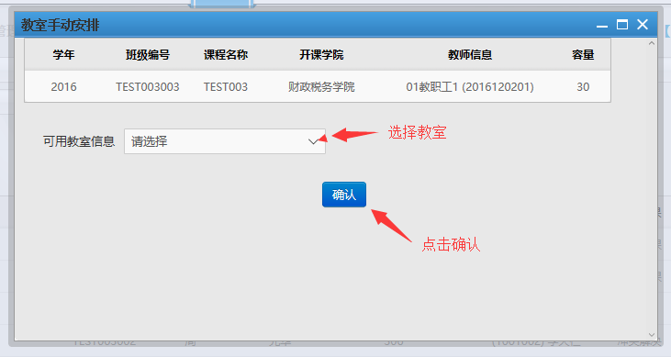

所有班级教师都没有冲突后，整个排课工作完成。

排课结果
排课结果页面，查询的是整个专业的 课程安排情况，根据查询条件查询出你要查询的学院专业，点击排课按钮，查看课程安排情况
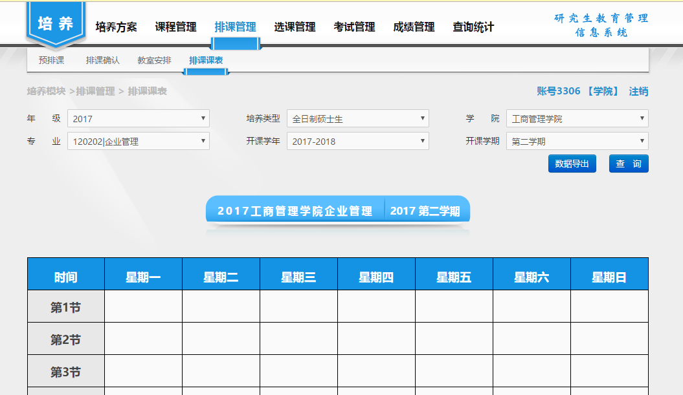
点击排课按钮，查看排课详情
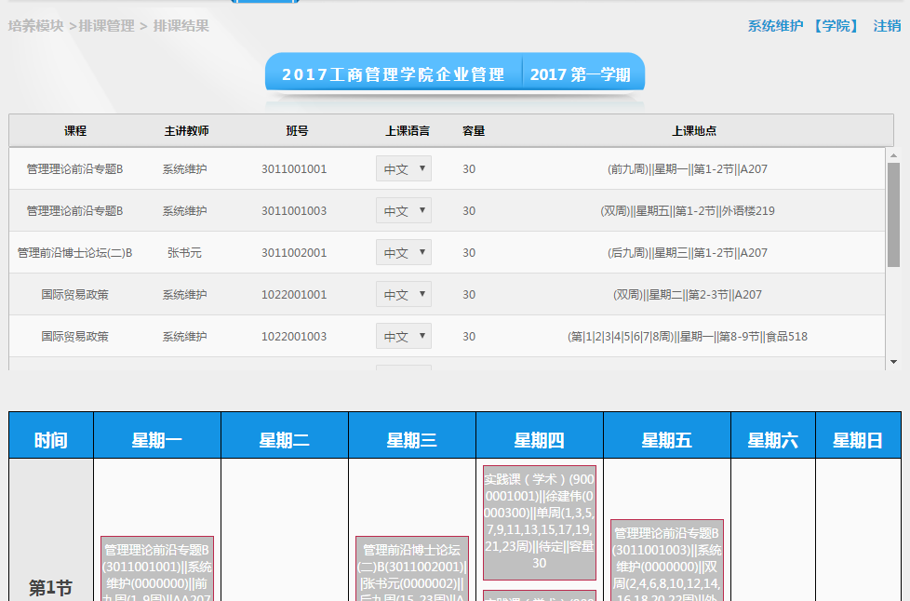

排课查询
排课查询页面可根据开课学年，开课学期，开课学院查询课程的排课数据，还可按查询条件导出排课数据
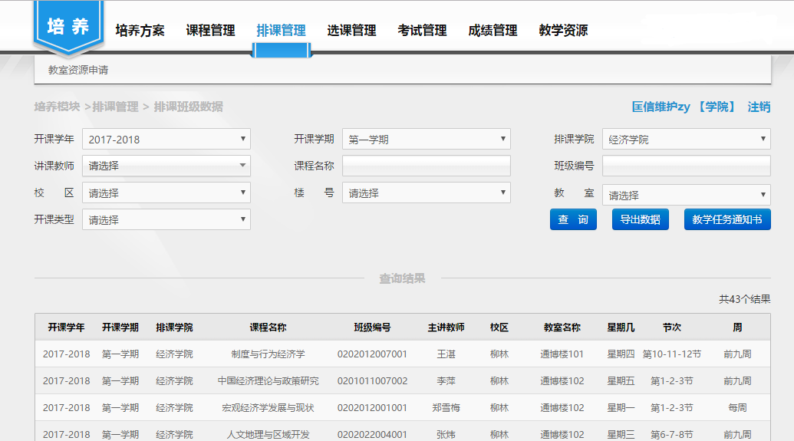

选课管理

选课处理
4.1.1选课处理页面学院可以看到自己学院开设的班级，且可以对班级信息进行修改，包括班级容量、主讲教师和上课时间地点。
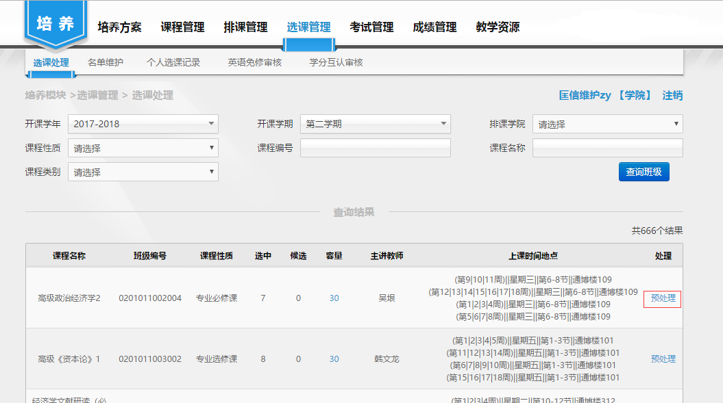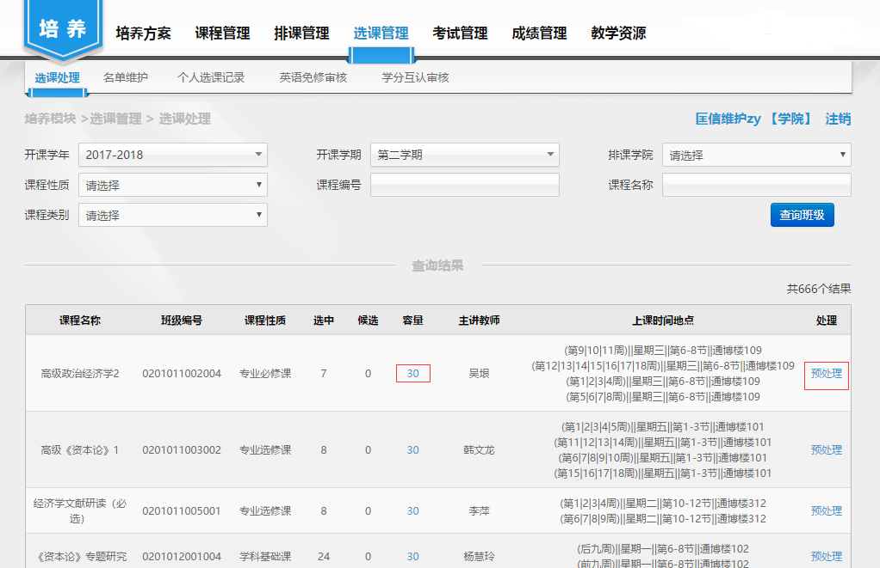

点击容量，在弹框中输入新的班级容量。
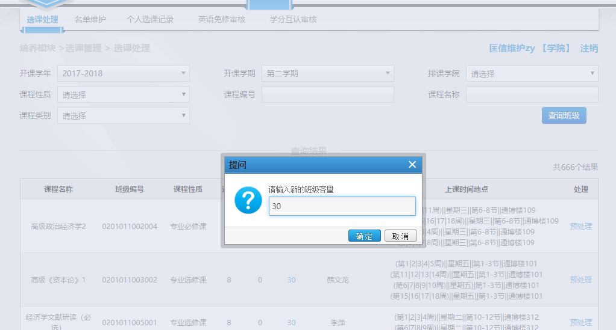

4.1.2 预处理
学院点击预处理后，在已通过名单中的学生也可以进行删除操作，将学生从已通过名单中移除。增加学生可以手动将学生添加到已通过名单中，直接选上。增加学习计划内人数的功能，点击后可以将个人学习计划中有该课程，且未获得该课程学分的学生添加到已通过名单中。
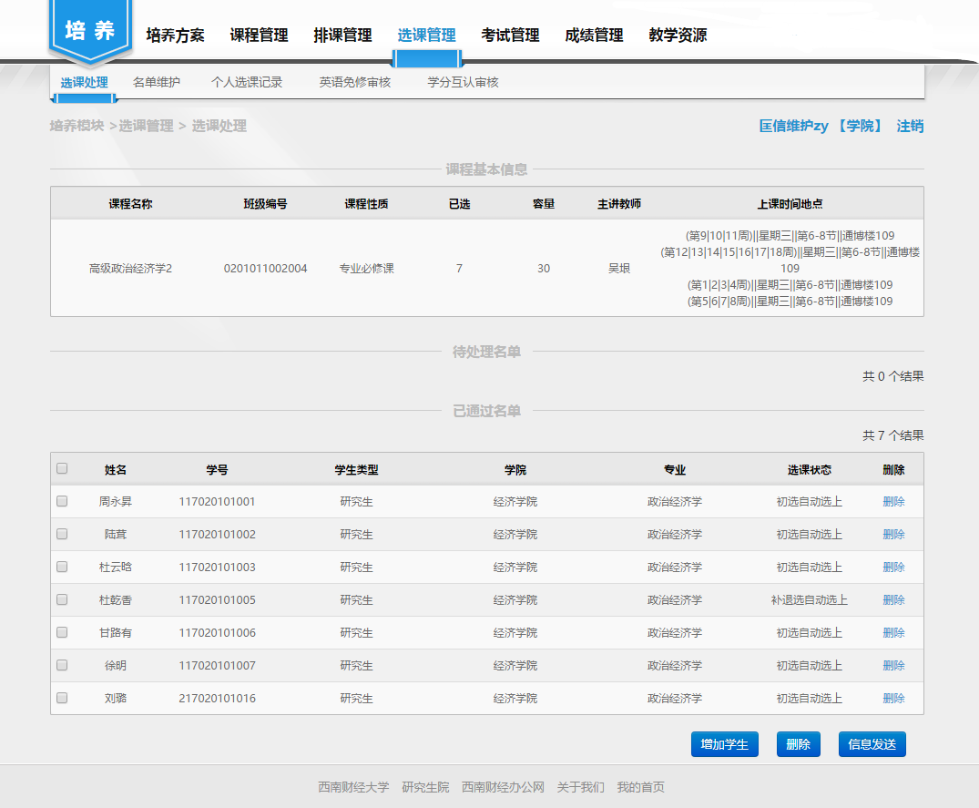

名单维护
名单维护页面功能与选课处理页面的功能大致相同，但在名单维护页面，可以维护非当前学年学期的数据（往年的历史排班信息都可进行调整修改），还可下载班级学生名单。

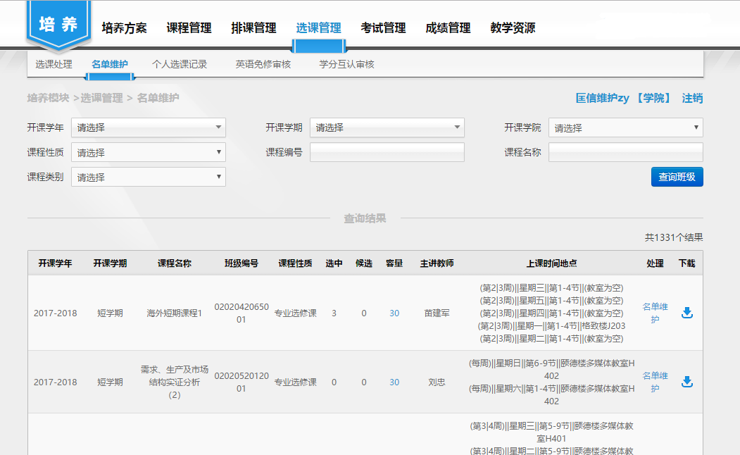

个人选课记录
学院可在该页面通过学号、选课学年、选课学期等筛选条件查看学生信息。
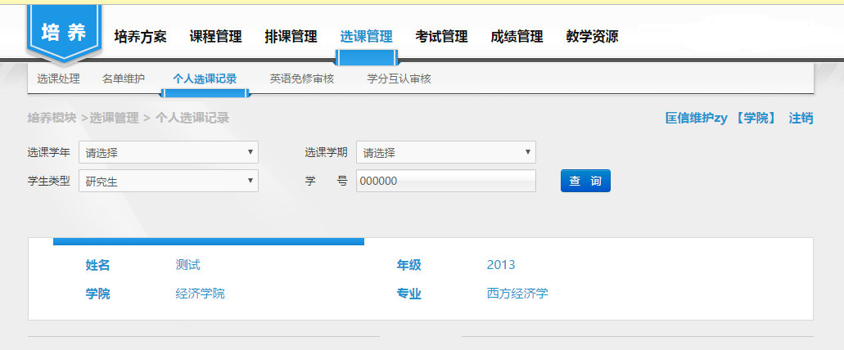

英语免修审核
对学生申请的英语免修申请进行审核，导出学生英语选修数据
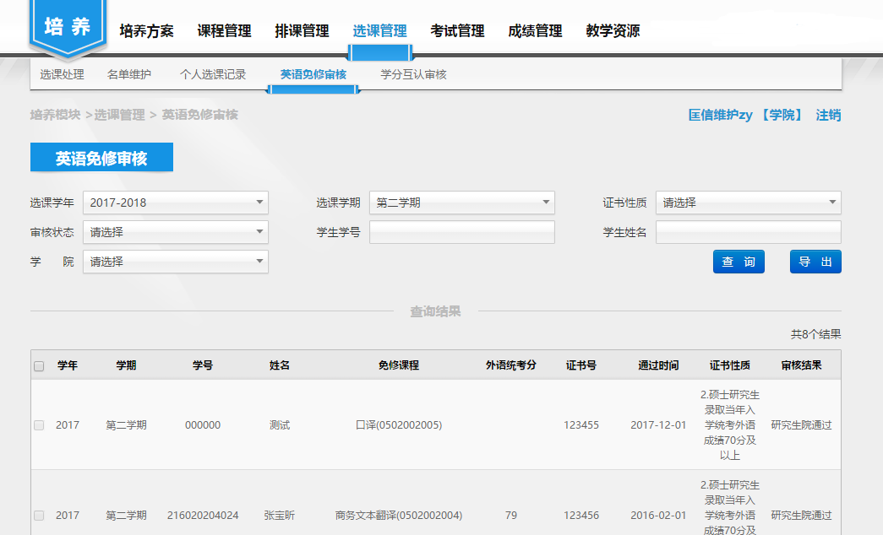

4.5学分互认审核
对学生申请学分互认申请进行审核
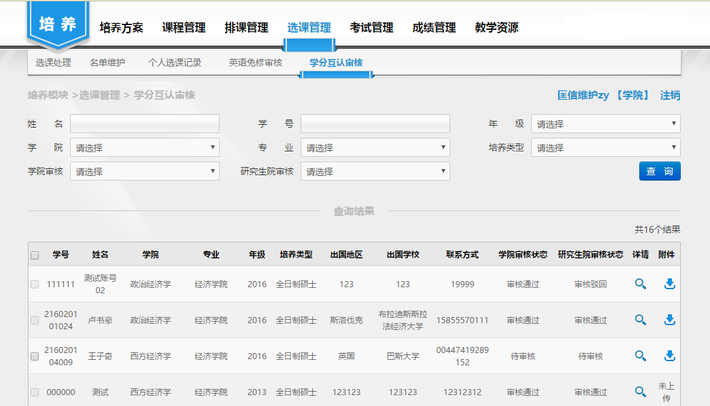

考试管理

监考教师维护
新增监考教师，对教师的工作单位、监考类别进行维护
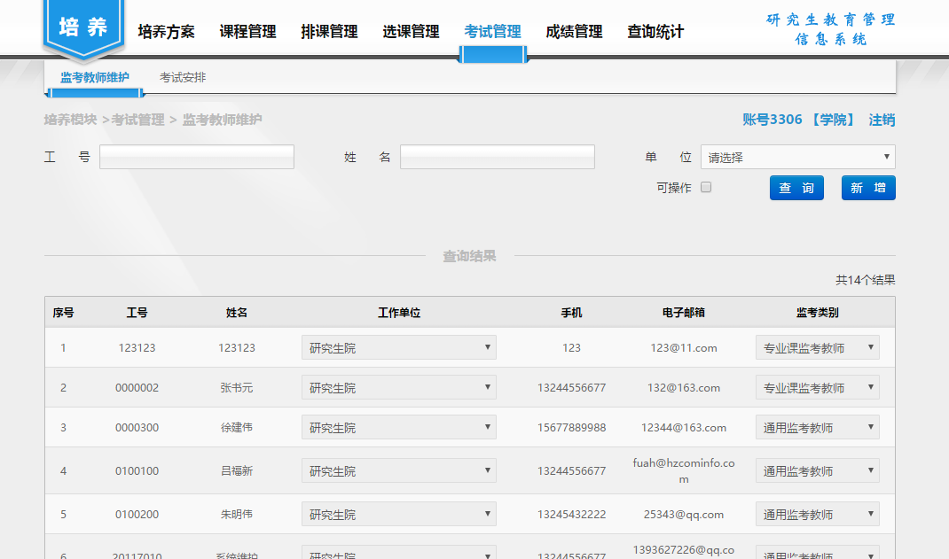
新增监考教师，填写教师信息，输入教师工号按enter键自动读取教师库中的教师信息，点击保存或取消按钮
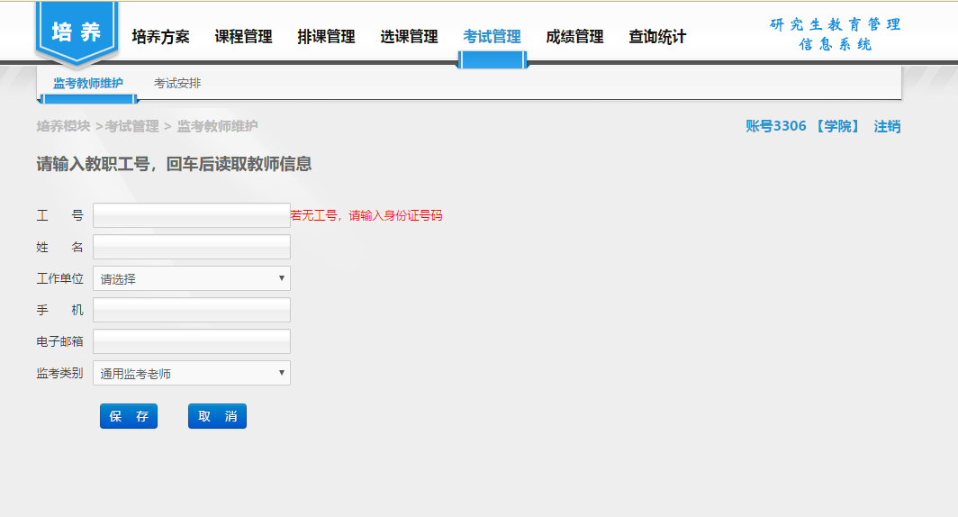

考试安排
根据查询条件查询出安排考试课程，对未安排考试的课程安排考场，监考教师（考试方式是课堂开卷或者课堂闭卷的课程才有安排考试的权限），点击课程名称可以查看课程详情

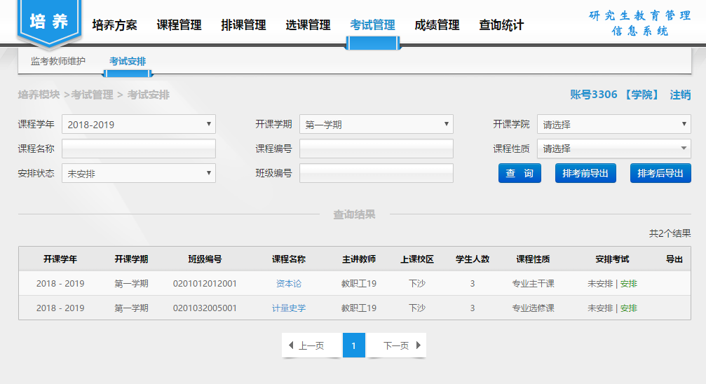
安排考试，给该课程安排考试时间，考试教室，监考教师
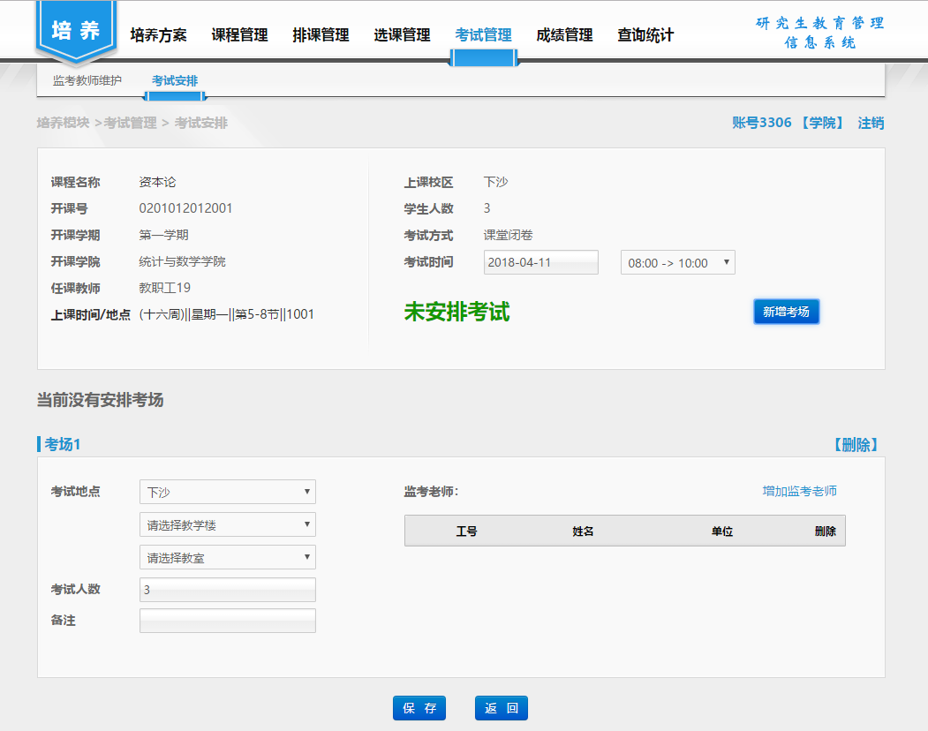

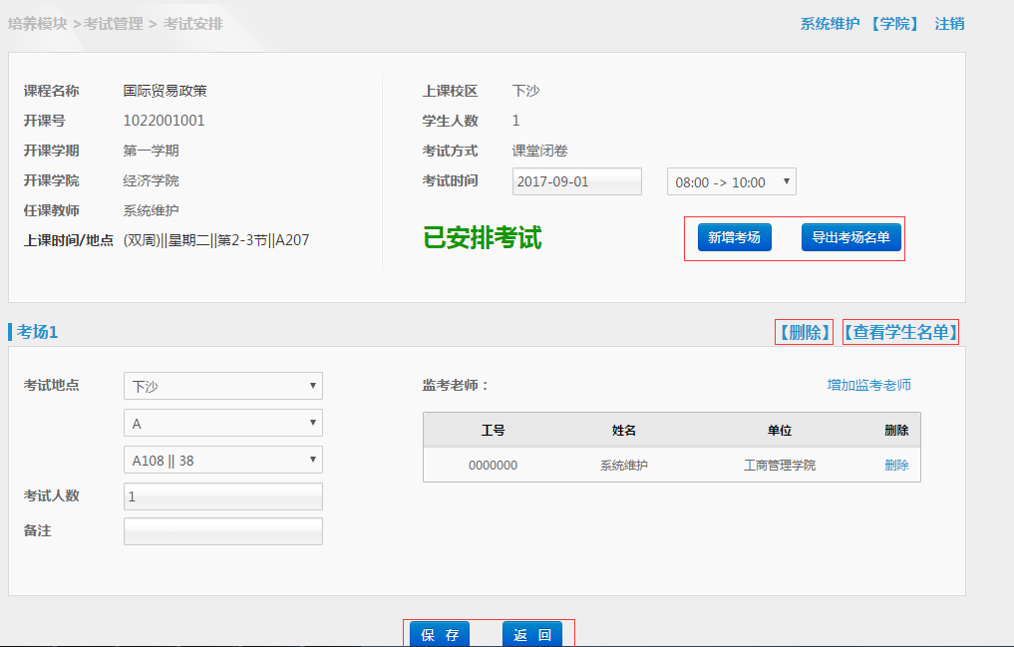

成绩管理

成绩临时库录入
对学生对应所选的课程进行成绩录入临时库操作，点击课程编辑按钮，录入学生该课程的成绩，点击提交按钮，学生成绩提交成功至研究生院审核；下载可下载课程所对应的学生个人成绩
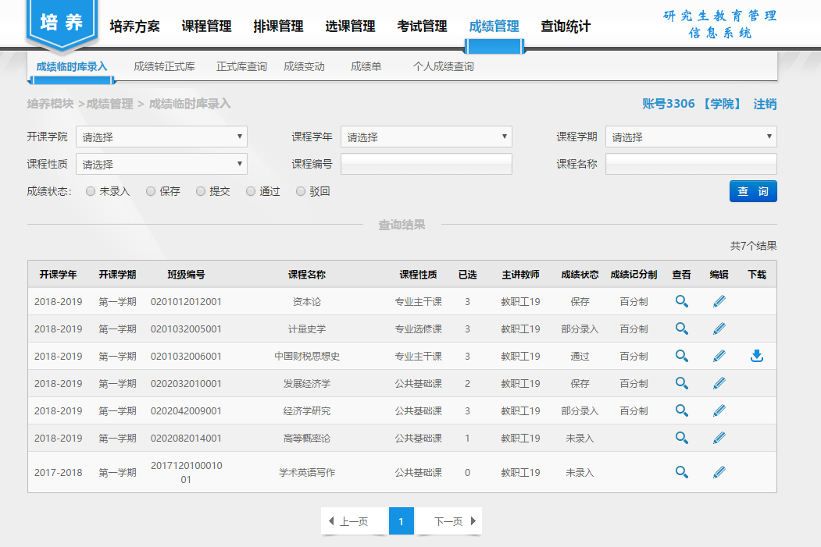
点击编辑按钮，对课程成绩进行修改
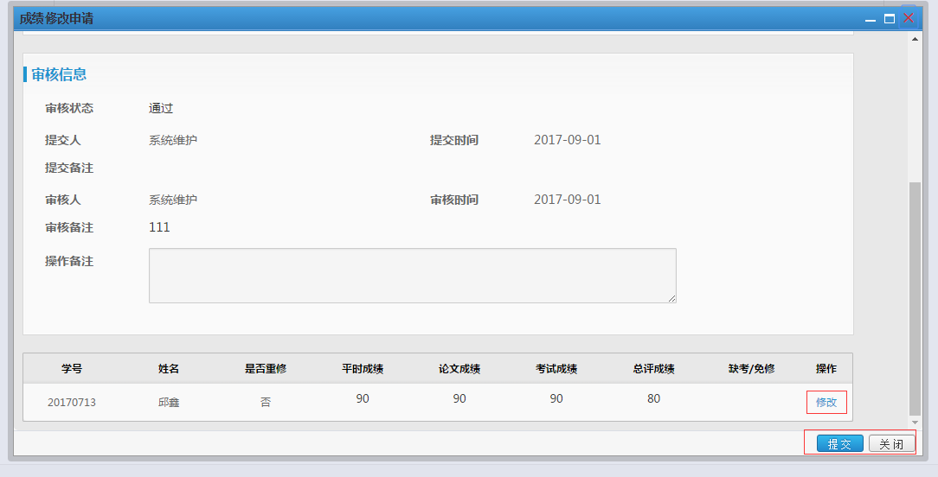

成绩转正式库
对申请转正式库的课程进行审核，通过还是驳回操作，可导出课程成绩情况，查看课程详细学生成绩情况
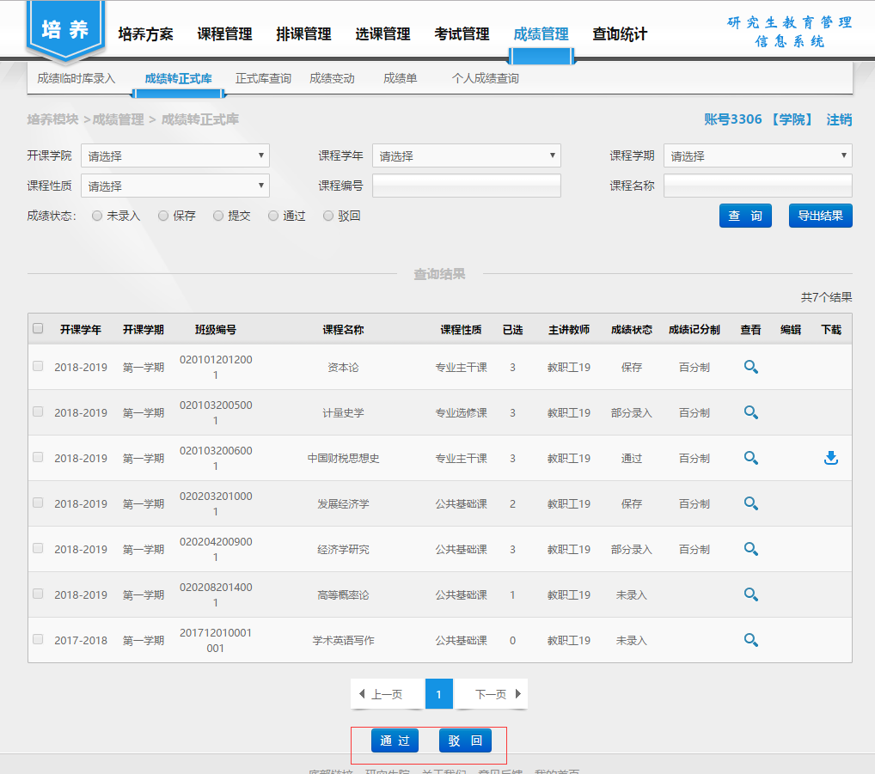
点击查看按钮，查看学生课程成绩
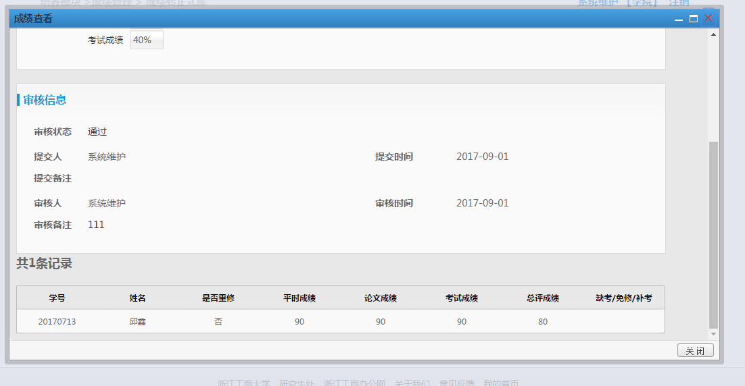

正式库查询
正式库查询页面可对正式库课程学生成绩进行查询、导出操作
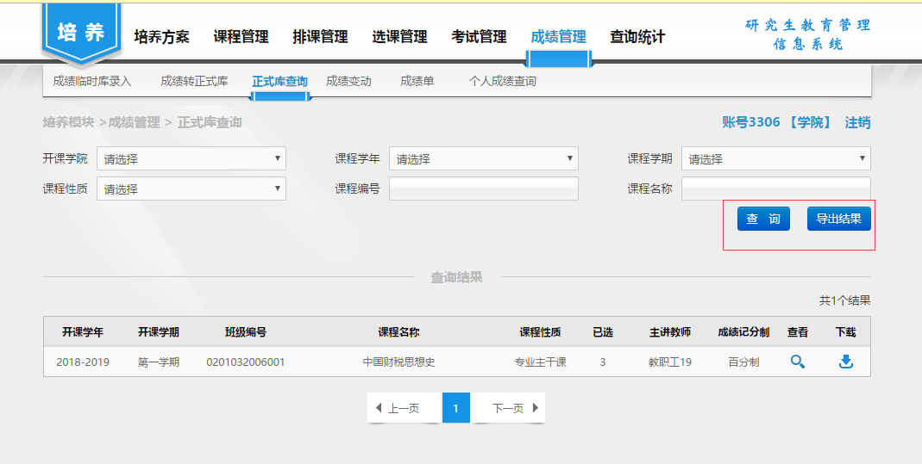

成绩变动
成绩变动可以查看成绩的而变动情况，比如新增，修改等操作；可导出变动数据
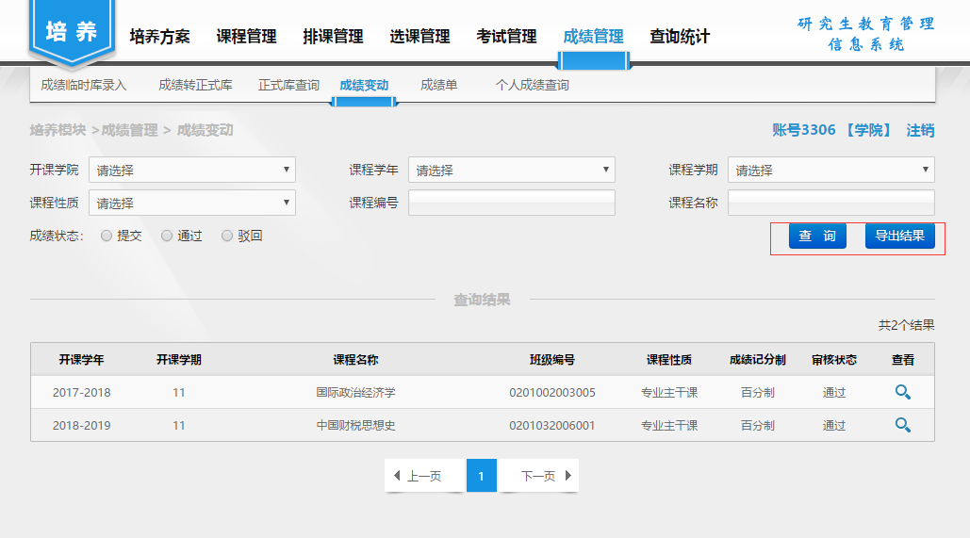

成绩单打印
用于批量查询学生个人成绩的成绩单，并批量打印出来，制成纸质档案
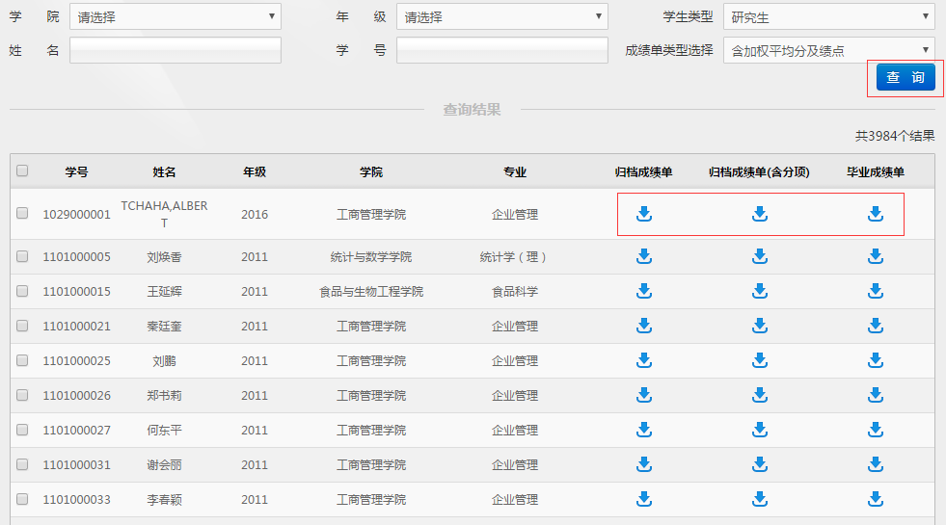

个人成绩查询
个人成绩查询用来查询学生的每门课程的成绩，输入学生信息，点击查询按钮，即可查询出学生信息

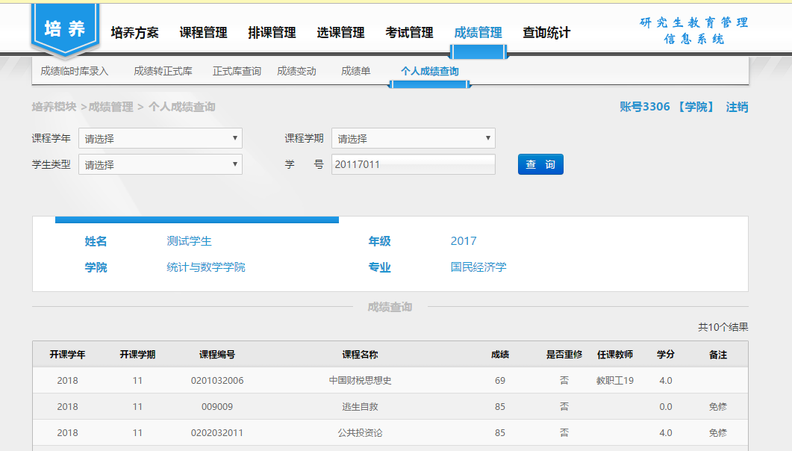

教学资源

教室资源申请
此页面用来教室活动使用申请
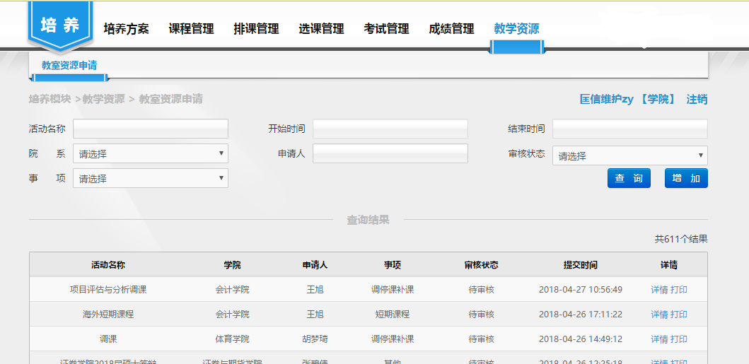
点击增加按钮，用于申请信息填写提交
